<学生考试成绩管理系统>

体系结构设计文档

<1.0>

<2016.12.3>

<沈嘉樑>
2014212065
2014211504班

软件工程导论
2016 秋

修订记录

日期 | 描述 | 作者 | 内容
<2016-12-3> | <版本1> | <沈嘉樑> | <第一次修订>

文档审批

以下的软件需求规格说明书已被接受并认可：
签名 | 打印版姓名 | 职位 | 日期
 | <沈嘉樑>

目录
修订记录 ii
文档审批 ii
1. 介绍 2
1.1 目的 2
1.2 范围 3
1.3 定义，首字母缩略字及缩写 3
1.4 参考 4
1.5 概述 4
2. 项目相关信息 4
2.1 产品描述 4
2.2产品角色和功能 5
3. 体系结构需求 7
3.1 体系结构定义 7
3.2 体系结构用例 7
3.2.1 教师用例 8
3.2.2 教务员用例 9
3.2.3 教务长用例 9
3.2.4学生用例 9
3.3 各相关方对体系结构的要求 10
3.3.1 系统开发、测试、维护人员 10
3.3.2 用户 10
3.4 约束条件 10
3.5设计遵循的标准 10
3.5.1 实用性原则 10
3.5.2 稳定性原则 10
3.5.3 复用性原则 10
3.5.4 扩展性原则 11
3.5.5 安全性原则 11
3.6. 非功能需求 11
3.6.1性能表现 11
3.6.2 可靠性 11
3.6.3 可用性 11
3.6.4 安全性 11
3.6.5 可维护性 12
3.6.6 可移植性 12
4 解决方案 12
4.1 三层B/S体系结构模式 12
4.1.1 三层B/S体系结构概述 12
4.1.2 三层B/S体系结构的优点 13
4.2 体系结构概述 14
4.2.1 概念级体系结构 14
4.2.2 模块级体系结构 15
4.2.3 运行级体系结构 16
4.3 结构化视图 16
4.3.1 体系结构视角 16
4.3.2 逻辑视图 17
5. 系统的质量分析和评价 18
5.1 场景分析 18
5.1.1 用例场景 18
5.1.2 增长性场景 18
5.1.3 探索性场景 18
5.2 原型分析 18

介绍
在这一部分，主要介绍了本体系结构文档编写的目的、范围、概念定义、以及用到的参考文献

1.1 目的
本文档为体系结构设计文档，旨在阐述学生成绩管理系统的总体结构（逻辑设计、物理结构等），并设计好软件系统的总体设计策略以及所需要用到的技术，提高软件开发过程中的能见度。同时该文档还能使开发过程中涉及到的不同的人员方便地沟通和写作。使管理者便捷地对软件开发过程控制与管理，使得本系统的开发能够更加高效。
用户能够从本文档了解到软件系统的功能和整体结构；开发人员能够从本文档中了解到软件系统预期的功能以及相应的架构，并依此对系统进行设计和开发；测试人员能够从文档中了解到软件系统需要测试哪些部分；维护人员能够根据本文档知道如何对软件系统进行维护；而项目管理人员则能从本文档中预估软件系统开发的大致时间流程以及制定相应的开发计划

1.2 范围
- 软件系统名称：学生考试成绩管理系统。
- 文档内容：本体系结构设计文档分析了学生考试成绩管理系统的功能，该软件系统设计的总体结构，以及相应的设计策略。本软件体系结构设计文档能够满足系统的质量和可靠性要求，并且分析了未来的升级维护中可能遇到的问题及相应的解决方案。

1.3 定义，首字母缩略字及缩写
（1）学生考试成绩管理系统：一个具有录入、审核、认证、发布、查询成绩以及相关附属功能的系统。
（2）用户角色：用户角色是指按照一定参考体系划分的用户类型，是能够代表某种用户特征、便于统一描述的众多用户个体的集合。
（3）功能需求：功能需求是对未来软件的服务功能进行的描述。功能需求更关注系统的输入、加工（业务流程）直到输出的情况
（4）非功能需求：非功能需求是指功能以外的需求描述，主要是系统的一些关键的特性，例如可靠性、响应时间、存储空间、I/O设备的吞吐量、接口的数据格式等
（5）用例图：用例图是指由参与者（Actor）、用例（Use Case）以及它们之间的关系构成的用于描述系统功能的视图。用例图（User Case）是被称为参与者的外部用户所能观察到的系统功能的模型图，呈现了一些参与者和一些用例，以及它们之间的关系，主要用于对系统、子系统或类的功能行为进行建模。
（6）C/S结构：C/S 架构是一种典型的两层架构，其全程是Client/Server，即客户端服务器端架构，其客户端包含一个或多个在用户的电脑上运行的程序，而服务器端有两种，一种是数据库服务器端，客户端通过数据库连接访问服务器端的数据；另一种是Socket服务器端，服务器端的程序通过Socket与客户端的程序通信。
（7）B/S结构：B/S架构的全称为Browser/Server，即浏览器/服务器结构。Browser指的是Web浏览器，极少数事务逻辑在前端实现，但主要事务逻辑在服务器端实现，Browser客户端，WebApp服务器端和DB端构成所谓的三层架构。B/S架构的系统无须特别安装，只有Web浏览器即可。
（8）ATAM：Architecture Tradeoff Analysis Method(构架权衡分析方法），它是评价软件构架的一种综合全面的方法。这种方法不仅可以揭示出构架满足特定质量目标的情况，而且（因为它认识到了构架决策会影响多个质量属性）可以使我们更清楚地认识到质量目标之间的联系——即如何权衡诸多质量目标。

1.4 参考
[1] 王安生，《软件工程化》[M].北京:清华大学出版社，2014
[2] junjie，《C/S和B/S两种架构的概念、区别和联系》， http://www.jb51.net/article/54892.htm，2014

1.5 概述
本文档将依次介绍：项目相关信息、体系结构需求、解决方案、系统质量分析和评价等。

2. 项目相关信息

2.1 产品描述
此学生成绩管理系统，实质上是一个基于Web的数据库应用系统，目的是提高教职人员的工作效率，方便他们对学生考试成绩进行录入修改和管理，以及使得学生可以方便快捷地查询成绩。系统的用户分为四类：学生、教师、教务员和教务长。学生能够查询自己各个学期、各门课程总评成绩;教师可以录入成绩，在被授权的情况下修改成绩，并且能够查看自己所交班级所交课程的学生的成绩和相应的统计结果；教务员可以审定和发布成绩，查询所有学生所有科目期末成绩；教务长可以签名认定成绩，也可以在成绩录入错误时给予教师修改的权限，当然也能够查询所有学生所有科目的考试成绩。
基本的业务流程是：在考试之后，教师录入学生考试成绩，教务员进行审批并把成绩审核结果提交给教务长，教务长如果看到审核结果正确，可以签名认定成绩，教务员看到认定后可以发布成绩，之后学生可以查询自己各个科目的考试成绩。若教务长看到审核显示成绩出错，则授权相应教师进行修改，修改后再次进入审核环节。
教务员能够管理教师、学生的权限和账户信息；教务长能够管理教务员的权限和账户信息；管理员能够管理所有的四类用户的权限和账户信息。
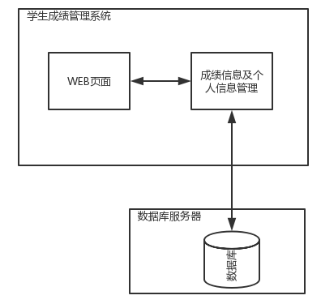
2-1 系统块图

2.2产品角色和功能
- 学生
- 按照学期查询自己各个科目的考试成绩
- 教师
- 录入所教科目的所有学生的考试成绩，之后向教务员提交审核。
- 可以查看所有自己所教课程的学生的成绩，并且可以按照班级查看所教课程的统计数据，包括平均分、最高分、最低分、及格率等。
- 若发现成绩有误，可以向教务长申请权限修改已录入的学生成绩
- 教务员
- 查看成绩信息。教务员可以查看所有班级所有课程所有学生的成绩。并且可以查看相应的统计数据，包括班级的平均分、及格率、挂科人数，学生的所修学分总计和挂科学分总计以及加权平均分。
- 审定成绩。在教师把成绩录入完提交审核后，教务员负责对审计信息进行审批，如果发现无误则向教务长提交签名认证请求；如果发现成绩有误，则给相应教师发送邮件提醒，告诉他们错误信息，让他们向教务长申请修改成绩权限。
- 发布成绩。在教务员向教务长提交签名认证请求后，如果教务长发现成绩无误，则会签名认证并发送给教务员，之后教务员就可以将成绩进行发布供学生和老师查阅。
- 管理学生、教师账户信息
    - 管理教师所教科目（增删、修改相关课程信息），并给教师所教的科目分配班级和学生。
    - 管理学生所上课程信息，当给教师分配所教的班级和学生时，也会自动在学生账户里出现相应的课程信息。
    - 增删学生、教师用户，当新生入学或者新老师入职时，教务需要给相应的用户增加相应的账户。当学生退学或毕业以及老师退休时，需要把相应的用户进行删除
    - 密码重置，当有学生或老师忘记密码时，可以向教务提出申请由教务帮他们重置密码。
- 归档记录。将相应的成绩信息、用户信息、错误记录进行整理归档。
- 教务长
- 查看成绩信息。和教务员一样，教务长可以查看所有班级所有课程所有学生的成绩。并且可以查看相应的统计数据，包括班级的平均分、及格率、挂科人数，学生的所修学分踪迹和挂科学分总计以及加权平均分。
- 签名认定成绩。教务长会接收教务员审定过的成绩信息，确认无误后会签名认定成绩交给教务员去发布。
- 当教务长发现成绩有误，教务员提交成绩有误报告，教师提交成绩修改申请，三者之一发生时，教务长可以给相应的教师以权限，让他们能够修改相应的错误成绩（修改成绩的权限仅限于24小时内，之后教师还想修改需要重新提出申请）。
- 管理教务员账户信息。教务长可以增删教务员，当有新的教务员加入或者旧的教务员退出时，可以进行相应的增删用户的操作。同时，当教务忘记密码时，可以向教务长提出申请，由教务长帮助他们重置密码。
- 管理员
- 管理账户信息。管理员可以对所有类型的用户（学生、教师、教务员、教务长）进行权限的授予撤回以及账户的增删。
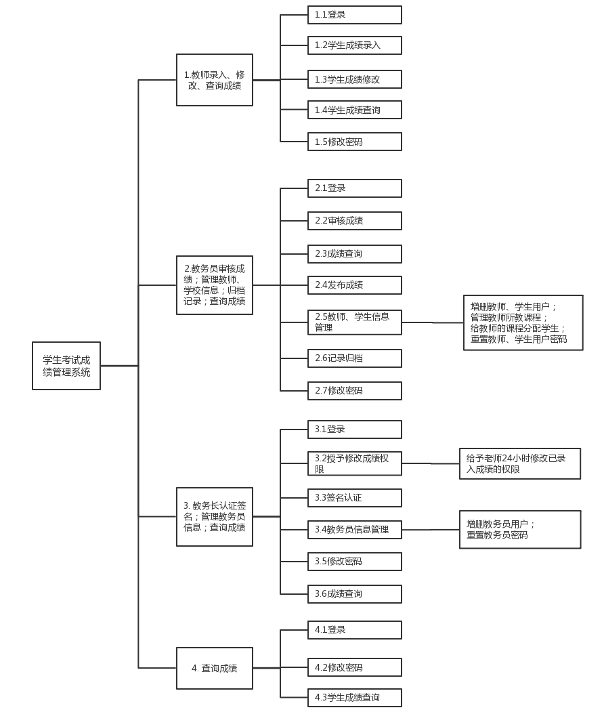
2-2 项目功能图

3. 体系结构需求

3.1 体系结构定义
软件体系结构是具有一定形式的结构化元素，即构件的集合，包括处理构件、数据构件和连接构件。处理构件负责对数据进行加工，数据构件是被加工的信息，连接构件把体系结构的不同部分组组合连接起来。这一定义注重区分处理构件、数据构件和连接构件，这一方法在其他的定义和方法中基本上得到保持。由于软件系统具有的一些共通特性，这种模型可以在多个系统之间传递，特别是可以应用到具有相似质量属性和功能需求的系统中，并能够促进大规模软件的系统级复用。

3.2 体系结构用例
为了更加详细的描述软件的用法，对用户进行分类，定义用户角色。如下图3-1。
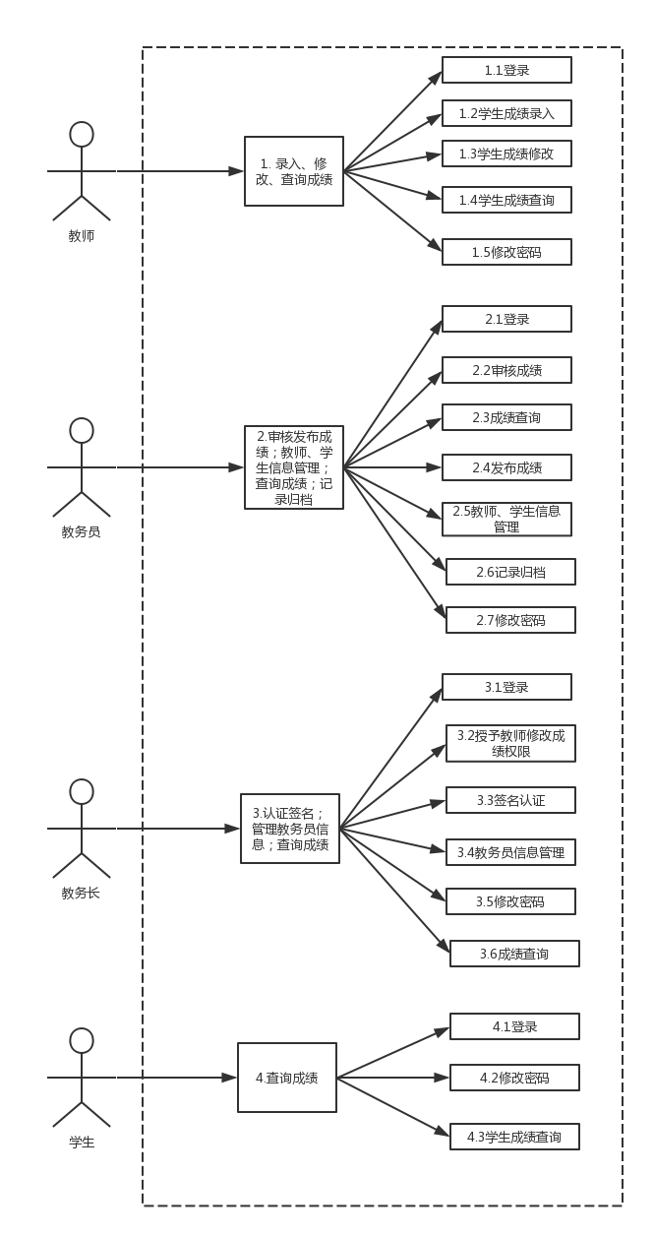
3-1用例图
图3-1中定义了四种用户以及每类用户需要使用的功能。下面进行更加详细的阐述。

3.2.1 教师用例
- 录入成绩
教师可以给所教课程的所有学生录入该课程的总评成绩。
- 修改成绩
若成绩有误，向教务长申请获得批准后可以在24小时内获得修改成绩的权限。
- 查询成绩
可以查询所教课程所有学生在该课程上的成绩。

3.2.2 教务员用例
  - 审批成绩并提交审核
在教师录入学生成绩并点击提交后，教务员可以对该成绩信息进行审批，若无误则将相关成绩信息提交到教务长处进行签名认定；若成绩有误，则给相关教师发送邮件进行错误提醒，再由相关教师对成绩进行修改。
  - 发布成绩
在获得教务长签名认定后，教务员能够发布成绩。在成绩发布之后各个用户便可在相应的查询界面查询到相关的成绩信息。
  - 教师、学生用户账号管理
    - 增加用户
教务员可以新建学生用户或者教师用户。
    - 删除用户
教务员可以删除相应的学生用户或教师用户
    - 修改密码
当学生或教师忘记密码时，可以找教务员对密码进行修改重置。
    - 排课
教务员需要给学生和教师进行排课，让他们的考试成绩管理系统中能够出现相应的课程信息。
- 归档记录
- 每学期成绩全部发布后，将相应的成绩信息归档。
- 删除用户前，将用户信息归档。
- 当系统发生故障时，将相关错误信息等系统日志进行归档。

3.2.3 教务长用例
- 签名认定成绩
在教务员审核完成绩并提交认定后，教务长再次确认成绩信息，若确认无误，则签名认定成绩信息，并点击提交，交由教务员进行成绩的发布；若教务长发现成绩由误，则交由教务员进行成绩信息的再审核。
- 授予教师修改成绩的权限
当教师申请获得修改成绩权限时，若教务长同意，则可选择授权，教师便可获得24小时内修改成绩的权限；若不同意，可以选择不同意授权，教师便无法修改相关成绩信息。
- 教务员用户管理
1. 增加用户
教务长可以新建教务员用户。
2. 删除用户
教务长可以删除相应的教务员用户
3. 修改密码
当教务员忘记密码时，可以找教务长对密码进行修改重置

3.2.4学生用例
（1）查询成绩
学生可以查询自己任一学期所上课程的成绩信息。

3.3 各相关方对体系结构的要求

3.3.1 系统开发、测试、维护人员
系统应具备高可维护性、高可移植性，以便于软件系统的复用和开发维护
可维护性包括：系统的构建结构合理，采用“高内聚、低耦合”的原则，可以比较方便地进行修改、升级、测试、维护。
可移植性包括：系统软件的接口易改造，可以比较容易地转移到其他计算机上使用；同时系统使用了跨平台的Java语言来编写并且使用了开源库和复用了一些开源项目的代码，因此可以比较方便地移植到不同平台上。

3.3.2 用户
系统应具备高可用性。
高可用性包括：方便操作，具备一定的容错能力并且能够对用户使用过程中的才做进行规范的提示。

3.4 约束条件
使用本学生成绩管理系统的学校中有 3 万学生，2000 位老师，每学期开出 500 门课，平均一门课有 100 位学生。本系统只负责处理学生的考试成绩。

3.5设计遵循的标准
该软件系统必须遵循以下设计原则：

3.5.1 实用性原则
在学生成绩管理系统的设计过程中，要充分考虑各个高校的实际情况进行业务逻辑的设计，以保证最终开发出来的软件系统切实可用，效率优异，能够良好的运行。切忌纸上谈兵，看似用了一些很炫酷的框架实则不具备良好的实用效果

3.5.2 稳定性原则
学生成绩管理系统提供的 24×7小时不间断服务，要保证用户在任何时刻都能使用到我们的平台来他们所需的功能。因此，在设计时要考虑到任何可能导致的服务中断的原因。给用户提供稳定的服务。

3.5.3 复用性原则
组件复用是学生成绩管理系统设计中必须遵守的原则。对可重用的组件进行统一包装，包括系统级的应用组件和应用级的服务组件。其中，系统级的应用组件主要考虑应用服务器和数据库的广泛适用性，对各种企业级服务进行重新包装，以便于提高架构的平台独立性。以使后续能够为不同的高校开发出适合他们实际情况的学生成绩管理系统。

3.5.4 扩展性原则
学生成绩管理系统必须具有良好地可扩展性。随着移动互联设备的兴起，越来越多的用户选择在终端上访问互联网，因此，该学生成绩管理系统必须在未来扩展到能够适配移动终端的访问。以满足用户的需求。学生成绩管理系统必须能顺应这种业务的急剧扩展而快速进行相关的扩展开发。

3.5.5 安全性原则
学生成绩管理系统带来了业务的扩展性，应用的延伸性、用户的方便性等优势的同时，也带来了风险的集中。学生成绩管理系统架构的设计将在成熟稳定的硬件环境和应用软件基础上、通过网络、系统、应用、备份恢复、安全控制机制、运行管理监控等手段来保障系统的安全运行。

3.6. 非功能需求

3.6.1性能表现
- 时间性能：
（1）本学生考试成绩管理系统，客户端点击相关按钮后的响应时间应不超过5秒。
（2）按照学号或姓名检索信息时系统的反应时间不能超过5s。
（3）当多用户同时访问系统时，不会出现服务器宕机的情况。根据该校总共由32000名教职工，此人数定为15000。
- 空间性能：
- 数据库容量应能够存储至少30000名学生，2000名教师的信息。但考虑到可能的扩招，本系统的数据库容量应该能够存储10万名学生和老师的信息。。
- 数据库容量能够存储至少50000条学生成绩记录，但考虑到可能的课程的增加和学生的扩张，本系统的数据库容量设置为能够存储150000条学生成绩记录。
- 系统有足够大的缓存空间，保障系统运行流畅。

3.6.2 可靠性
1. 系统的可连续运行时间在一年以上，并且每次发生故障或者宕机后，能够在半小时内恢复正常。
2. 当用户在本系统内的各种输入不符合要求规范的时候，均不会引起系统的故障。
3. 容错能力。系统具有一定的容错和抗干扰能力，在非硬件故障或非通讯故障时，系统能够保证正常运行，并有足够的提示信息帮助用户有效正确地完成任务。

3.6.3 可用性
1. 操作方便简单，任何新用户都能在很短的时间内熟悉系统的使用操作。
2. 支持不熟悉计算机操作甚至没有任何相关经验的人都能够使用本系统
3. 确保录入信息完整。本系统能够使用相应的检测与提示机制，确保信息能够被完整地录入。
4. 操作完成时或者操作有误均会有统一规范的提示信息

3.6.4 安全性
1. 权限控制。不同类型的用户有不同的使用权限，同时登陆后所看到的界面也略有不同。
2. 数据加密。本系统对一些重要的数据按一定的加密算法进行加密。
3. 数据备份。系统会定期对系统的数据进行备份。以防止可能的数据破坏和用于系统崩溃后的数据恢复。
4. 归档记录。在删除学生、教师用户前由教务员归档相关用户的信息（包括成绩信息、课程信息等），以用于可能的查询。除此之外，在系统发生故障后，也会由教务员归档相应的系统日志信息，以便于之后研究系统发生故障的根源。

3.6.5 可维护性
1. 程序遵守“高内聚，低耦合”原则
2．本系统方便进行修改、测试和维护

3.6.6 可移植性
1. 使用跨平台Java语言进行系统的编写，并使用开源库和开源框架
2. 系统接口易改造，可以方便地移植到不同的设备上。

4 解决方案

4.1 三层B/S体系结构模式

4.1.1 三层B/S体系结构概述
B/S结构（Browser/Server，浏览器/服务器模式），是WEB兴起后的一种网络结构模式，WEB浏览器是客户端最主要的应用软件。这种模式统一了客户端，将系统功能实现的核心部分集中到服务器上，简化了系统的开发、维护和使用。客户机上只要安装一个浏览器（Browser），如Chrome或Internet Explorer，服务器安装SQL Server、Oracle、MYSQL等数据库。浏览器通过Web Server 同数据库进行数据交互。B/S结构使数据及应用可通过不同平台、不同网络存取,与平台无关 ,共享程度高,可伸缩扩展性强,具有高度开放性和灵活性。
而三层B/S结构则是在B/S结构的基础上，在数据管理层和用户界面层之间增加了一层结构，称为中间件（Middleware）。三层体系的应用程序将业务规则、数据访问、合法性校验等工作放到了中间层进行处理。通常情况下，客户端不直接与数据库进行交互，而是通过COM/DCOM通 讯与中间层建立连接，再经由中间层与数据库进行交换。由于三层具备相应的独立性，修改一层的内容不需要修改其他两层的代码，因此三层结构能使项目结构更清楚，分工更明确，有利于后期的维护和升级。
图4-1是三层B/S结构的示意图：
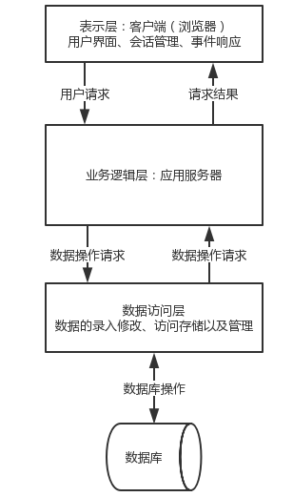
4-1 三层B/S系结构体示意图
表示层（USL）：客户端运行后看到的用户界面。可以让用户输入数据，点击按钮，返回相应的数据信息。通过表示层，把业务逻辑和用户界面分离开来，简化客户端的操作。
业务逻辑层（BLL）：是软件系统实现业务逻辑与数据操作的核心部件，它主要用于接收用户的请求，并与数据库进行连接，通过SQL的方式向数据库服务器提出数据处理申请。等数据库接收请求并完成相关操作后，会把用户需要的数据提交给Web服务器，再有Web服务器讲结果发送到客户端供用户查看。业务逻辑层包含了本软件系统所有的业务逻辑的实现。
数据访问层（DAL)：该层负责接受业务逻辑层对数据库的操作请求，实现对数据库的录入修改、访问存储、更新等功能，再把得到的运行结果返回给业务逻辑层。

4.1.2 三层B/S体系结构的优点
- 客户端无需安装，只需用浏览器即可访问，更加方便快捷。同时，由于客户端不再有业务逻辑，降低了步数和维护升级的成本以及实现的难度。客户端只需要提出请求，而相应的业务逻辑则都在业务逻辑层实现。客户端可以实现零维护，当对页面进行修改时，也不需要改动相应的业务逻辑。
- BS架构可以直接放在广域网上，通过一定的权限控制实现多客户访问的目的，交互性较强。而且BS架构无需升级多个客户端，升级服务器即可。
- 开发人员开发时只需要关注整体结构中的一层即可，大大降低了开发的难度。
- 三层体系结构大大降低了层与层之间的依赖，当需要更新维护时，只需要用新的实现来替换原有层次的实现即可。同时分层还有利于各层逻辑的复用和整体的维护
- 三层结构使系统具有更好地伸缩性。每个客户端不直接访问数据库，而是与业务逻辑层进行信息交互，再通过一个业务逻辑层与数据库进行数据的请求与获取，这样大大减少了与数据库建立连接资源消耗。
- 业务逻辑层独立于客户端和数据库访问设计，提供了灵活性和可重用性。当药修改中间层的应用服务器时，不需要修改客户端的界面以及数据库访问层相应的代码，从而是得开发编程人员可以专注于核心业务逻辑的实现，大大简化了软件系统开发的难度。

4.2 体系结构概述
通过4.1部分的分析，可以指导三层B/S体系结构具有许多传统C/S体系结构不具备的优点。因此该考试成绩管理系统选择基于三层B/S结构设计的开发。表现层在最外面，展现管理系统的界面，用户可以通过表现层直接与系统交互，进行一系列的操作，包括查询成绩、录入成绩等等；中间是逻辑层，联系前端与后端；最内部是数据库访问层，用来进行数据库的相关操作。

4.2.1 概念级体系结构
在概念级体系结构中，表现层负责向用户展示系统的页面及功能，应用层负责处理用户的请求并返回相应的数据，持久化层负责将用户的信息和数据保存在数据库中，并做必要的数据备份和恢复。结构示意图如图4-2所示：
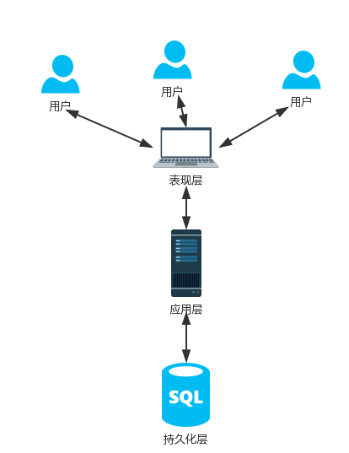
4-2 概念级体系结构示意图

4.2.2 模块级体系结构
系统的模块化设计是系统进行复用的关键。模块级体系反映了软件代码实现时的期望。图4-3是按层次方法划分的软件系统结构。体系结构的层次表达了每层的上一层提供的功能和接口，以及需要使用的下一层的功能
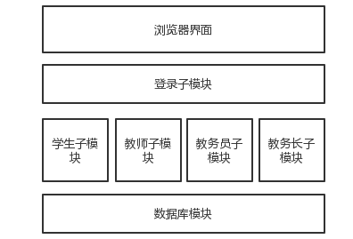
4-3 模块级体系结构示意图

4.2.3 运行级体系结构
每个用户都是一个独立的进程，可以独立地访问服务器发送请求并查看结果。
服务器为分布式架构，一台服务器作为Master服务器，管理Slave服务器的资源配置与负载均衡。
所有的Slave均访问同一个数据库，便于维护数据的一致性，同时定期对服务器进行备份，防止可能发送的故障和奔溃。
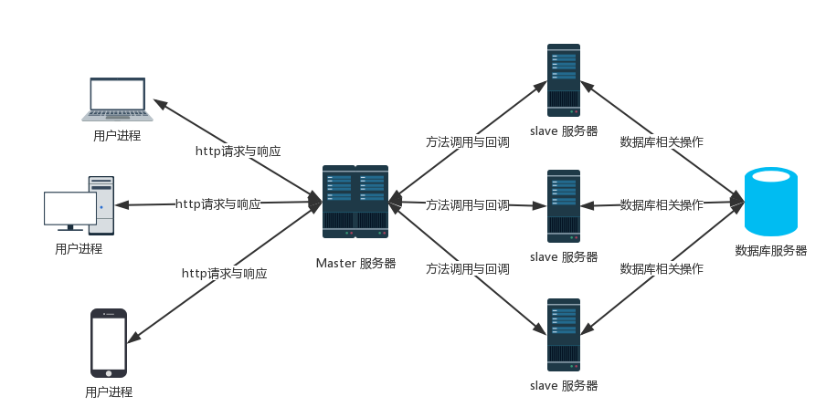
4-4 运行级体系结构示意图

4.3 结构化视图

4.3.1 体系结构视角
Philippe Kruchten提出从不同的角度勾画系统的蓝图，建立“4+1”视图模型。该模型从4个角度（逻辑、实现、进程和部署）指出不同的相关利益方关心的事情，外加从使用者的角度对用例观察，分析其影响系统的上下文和商业目标情况。
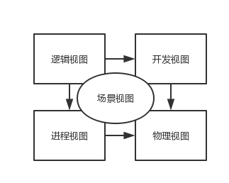
4-5 “4+1”视图模型

4.3.2 逻辑视图
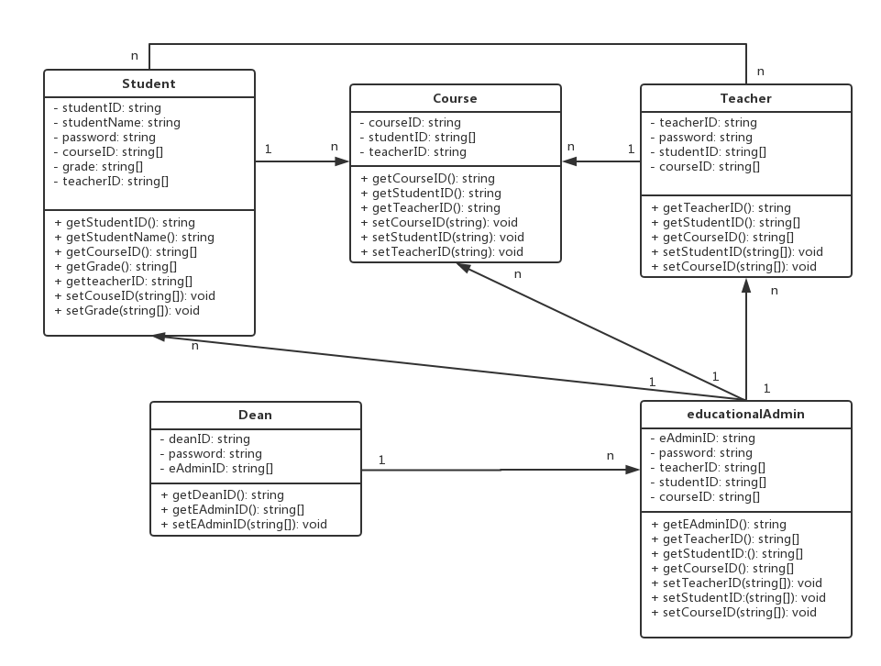
4-6 逻辑视图

5. 系统的质量分析和评价

5.1 场景分析
根据ATAM方法来对学生成绩管理系统的体系架构进行分析。

5.1.1 用例场景
1. 系统应该能够支持30000名用户的并发操作，该场景代表了用户期望的系统性能与效率
2. 用户登录系统的响应时间不超过1s，用户查询插入数据的请求响应时间不超过1s，该场景代表了用户期望的系统性能与效率
3. 当数据库访问异常时或者用户误操作时，均应有相应的错误提示，该场景代表了用户期望的可靠性
4. 当服务器故障发生时，系统能够在1分钟内切换到备用服务器上继续工作，该场景代表了用户期望的可靠性

5.1.2 增长性场景
1. 未来可能会出现用户量剧增导致的服务器负载过重的问题，可以考虑使用分布式的服务器集群，均衡单个服务器的负载量，从而降低用户使用该软件系统的响应时间
2. 通过扩充现有数据库规模，新增数据库服务器，降低用户的检索时间
3. 通过对软件系统适配手机界面，使得用户可以在移动设备终端上访问学生成绩管理系统

5.1.3 探索性场景
1. 通过优化算法，改进系统的性能，降低系统响应时间
2．当服务器宕机时，可以即刻启用备用服务器以至于使得用户无法感觉到服务器故障的发生，保持系统的可使用性
3. 提高系统针对高并发量访问的处理能力。

5.2 原型分析
使用效用树法进行原型分析，分析结果如图4-7所示
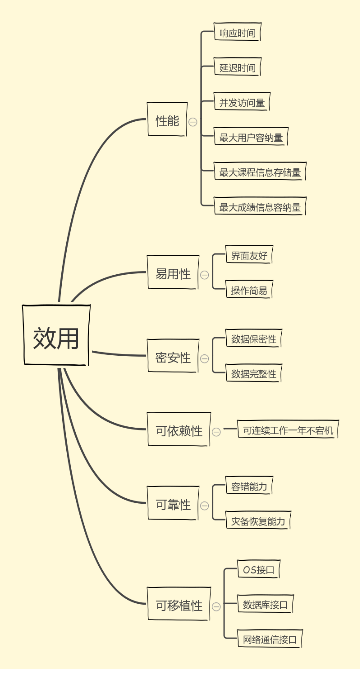
4-7 效用树分析图

